Шымкент қаласы бойынша Мемлекеттік кірістер департаменті «Шымкент – кедендік ресімдеу орталығы» кеден бекетінде
сыбайлас жемқорлықтың алдын алу тақырыбында
өткен «дөңгелек үстел» отырысы

Шымкент қаласы бойынша Мемлекеттік кірістер департаменті «Шымкент – кедендік ресімдеу орталығы» кеден бекетінде 23.08.2019 жылы кеден қызметі саласында сыбайлас жемқорлықтың алдын алу бойынша «дөңгелек үстел» өтті.

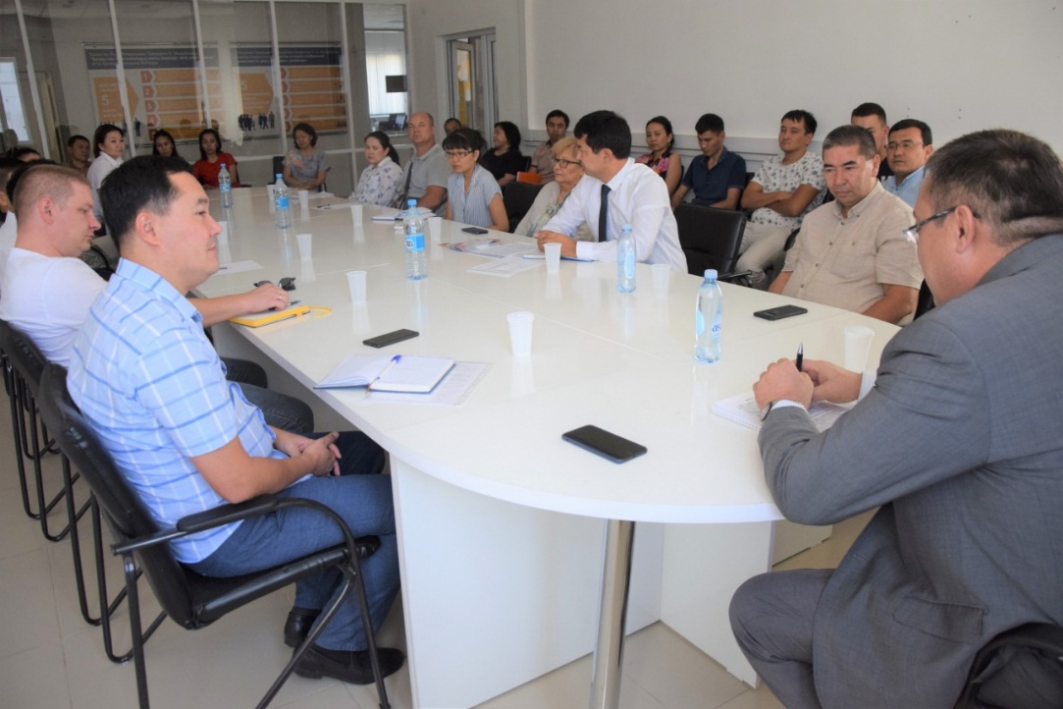

«Дөңгелек үстелге» Сыбайлас жемқоролыққа қарсы күрес департаменті жанындағы Арнайы мониторингтік топ мүшесі Әсет Әссанди, «Continental Logistik Shymkent» ЖШС-нің Операциялық қызмет бойынша директоры Култаев Асылбек Туймебековичтің, сондай-ақ сыртқы экономикалық қызметке қатысушы ұйым өкілдері мен кеден өкілдері, кеден бекеті қызметкерлері қатысты.
Жиналысқа төрағалық еткен «Шымкент - кедендік ресімдеу орталығы» кеден бекетінің басшысы Б.Зортаев, сыбайлас жемқорлықтың алдын-алу мәселелерінің маңыздылығын және Шымкент қаласы бойынша МКД-де бұл бағыттағы жұмыстарға ерекше көңіл бөлінетіндігін атап өтті.
Бұл ретте, Б.Зортаев сыбайлас жемқорлықпен пәрменді күресу үшін құқықтық түсіндіру жұмысының деңгейі мен сапасын арттыруға ерекше мән беру қажеттігін атап өтті.
Сондай-ақ, пара алушымен қатар, пара берушіге де Қазақстан Республикасының Қылмыстық кодексінің 367-бабына сәйкес қылмыстық жауапкершілік қарастырылғанын қатысушылар назарына жеткізді.
Өз кезегінде, кеден бекетінің басшысы қарамағындағы қызметкерлерге сыбайлас жемқорлық көріністерін болдырмау туралы нақты тапсырмалар беріп, ал кәсіпкерлерді заңсыз іс-әрекеттерге бармауға, қызметкерлерге ешқандай сыйақылар бермеуге шақырды.
Шымкент қалалық Сыбайлас жемқоролыққа қарсы күрес департаменті жанындағы Арнайы мониторингтік топ мүшесі Ә.Әссанди өз тарапынан сыбайлас жемқорлықтың салдарын және онымен күресудің маңыздылдығын, бұл бағытта арнайы мониторинг тобымен атқарылып жатқан жұмыстар туралы түсіндіріп өтті.
Кездесу барысында сыбайлас жемқорлық үшін жауапкершілік туралы парақшалар СЭҚ қатысушылары арасында таратылды.
Жиналыс қорытындысы бойынша кеден бекетінің басшысы Б.Зортаев «дөңгелек үстел» қонақтары Ә.Әссандиге және А.Култаевқа алғысын білдіріп, барлық қатысушыларды заңдылықты, қызметтік этика ережелерін сақтауға және сыбайлас жемқорлыққа қарсы мәдениетті дамытуға шақырды.

